基于unity3d的p2p网络发现问题的综合技术
聂心明
(南昌航空大学网络工程系，江西，南昌)
摘要：研究了网络的各种nat穿透技术，利用这些技术实现了基于unity3d的p2p多人在线的游戏。整个工作要点是利用免费的asp空间和游戏软件达到寻找其他终端地址的目的，大大的改善p2p网络传输的效率和节约了大量的金钱。
关键词：p2p;nat;unity3d

Integrated technology to solve the problem of p2p network discovery
Niexinming
Abstract: Studied the NAT penetration of network technology, the use of these technologies realized based on unity3d p2p multiplayer online games.The whole working points is to use free asp space and game software to achieve the purpose of looking for other terminal address, greatly improve the efficiency of the p2p network and save a lot of money.

0 引言
随着网络硬件的快速发展，网络环境也越来越复杂，虽然这样设计提高了安全性，但是也在一定程度上阻止了p2p应用的发展。随着互联网的深入发展，p2p网络也将会有很大发展空间，本人结合了upnp,stun, icmp tunnel，udp端口猜测，icmp内网探测技术来发现另一个客户端，从而能够高效的传输游戏数据。
  - .nat介绍
^{[1]}针对IP不足的情况,现在普遍的技术解决方案是NAT。NAT(Network Address Translation)又称"网络地址转换",它是一种把内部私有网络地址翻译成合法网络IP地址的技术,个人认为该技术是解决IP地址不足最有效的方 法.它是一个IETF(Internet Engineering Task Force,Internet工程任务组)标准.
简单地说,NAT 就是在局域网内部使用私有地址(前面文章说到过每类IP地址都有私有地址),而当内部节点要与外部网络进行通讯时,就在网关(可以理解为出口)处将内部地 址替换成公用地址,从而在公网(internet)上正常使用.通过这种方法,您可以只申请一个合法IP地址,就把整个局域网中的计算机接入 Internet中.
  - .upnp介绍
^{[2]}UPnP（Universal Plug and Play），通用即插即用，是一组协议的统称，不能简单理
解为UPnP=“自动端口映射”。在BitComet下载中，UPnP包含了2层意思：
- 对于一台内网电脑，BitComet的UPnP功能可以使网关或路由器的NAT模块做自动端口映射，将BitComet监听的端口从网关或路由器映射到内网电脑上。
- 网关或路由器的网络防火墙模块开始对Internet上其他电脑开放这个端口。
  - .stun
^{[3]}STUN（Simple Traversal of UDP over NATs，NAT 的UDP简单穿越）是一种网络协议，
它允许位于NAT（或多重NAT）后的客户端找出自己的公网地址，查出自己位于哪种类型的NAT之后以及NAT为某一 个本地端口所绑定的Internet端端口。这些信息被用来在两个同时处于NAT 路由器之后的主机之间建立UDP通信。该协议由RFC 3489定义。
一些免费的stun服务器：
stun.voipstunt.com
stun.stunprotocol.org
stun.voipbuster.com
stun.voiparound.com
stun.schlund.de
stun.rixtelecom.se
stun.iptel.org
stun.ideasip.com

勉强可以用
stun1.l.google.com:19302
stun2.l.google.com:19302
stun3.l.google.com:19302
stun4.l.google.com:19302
  - . icmp tunnel
^{[4]}一个ICMP隧道(也称为ICMPTX)两个远程计算机之间建立一个秘密连接(客户端和代理),使用
ICMP回应请求和应答包。
2.软件开发环境
2.1 .net
^{[5]}C#是微软公司发布的一种面向对象的、运行于.NET Framework之上的高级程序设计语言。并定于在微软职业开发者论坛(PDC)上登台亮相。C#是微软公司研究员Anders Hejlsberg的最新成果。C#看起来与Java有着惊人的相似；它包括了诸如单一继承、接口、与Java几乎同样的语法和编译成中间代码再运行的过程。但是C#与Java有着明显的不同，它借鉴了Delphi的一个特点，与COM（组件对象模型）是直接集成的，而且它是微软公司 .NET windows网络框架的主角。
C#是一种安全的、稳定的、简单的、优雅的，由C和C++衍生出来的面向对象的编程语言。它在继承C和C++强大功能的同时去掉了一些它们的复杂特性（例如没有宏以及不允许多重继承）。C#综合了VB简单的可视化操作和C++的高运行效率，以其强大的操作能力、优雅的语法风格、创新的语言特性和便捷的面向组件编程的支持成为.NET开发的首选语言。
2.2 unity3d
^{[6]}Unity是由Unity Technologies开发的一个让玩家轻松创建诸如三维视频游戏、建筑可视化、实时三维动画等类型互动内容的多平台的综合型游戏开发工具，是一个全面整合的专业游戏引擎。Unity类似于Director,Blender game engine, Virtools 或 Torque Game Builder等利用交互的图型化开发环境为首要方式的软件其编辑器运行在Windows 和Mac OS X下，可发布游戏至Windows、Mac、Wii、iPhone、Windows phone 8和Android平台。也可以利用Unity web player插件发布网页游戏，支持Mac 和Windows的网页浏览。它的网页播放器也被Mac widgets所支持
2.3. sharppcap
^{[7]}SharpPcap 是一个.NET 环境下的网络包捕获框架，基于著名的 pcap/WinPcap 库开发。提供了捕获、注入、分析和构建的功能，适用于 C# 和 VB NET 开发语言

2.4. nmap
^{[8]}nmap是一个网络连接端扫描软件，用来扫描网上电脑开放的网络连接端。确定哪些服务运行在哪些连接端，并且推断计算机运行哪个操作系统（这是亦称 fingerprinting）

3. 整个系统实现流程
3.1 原理
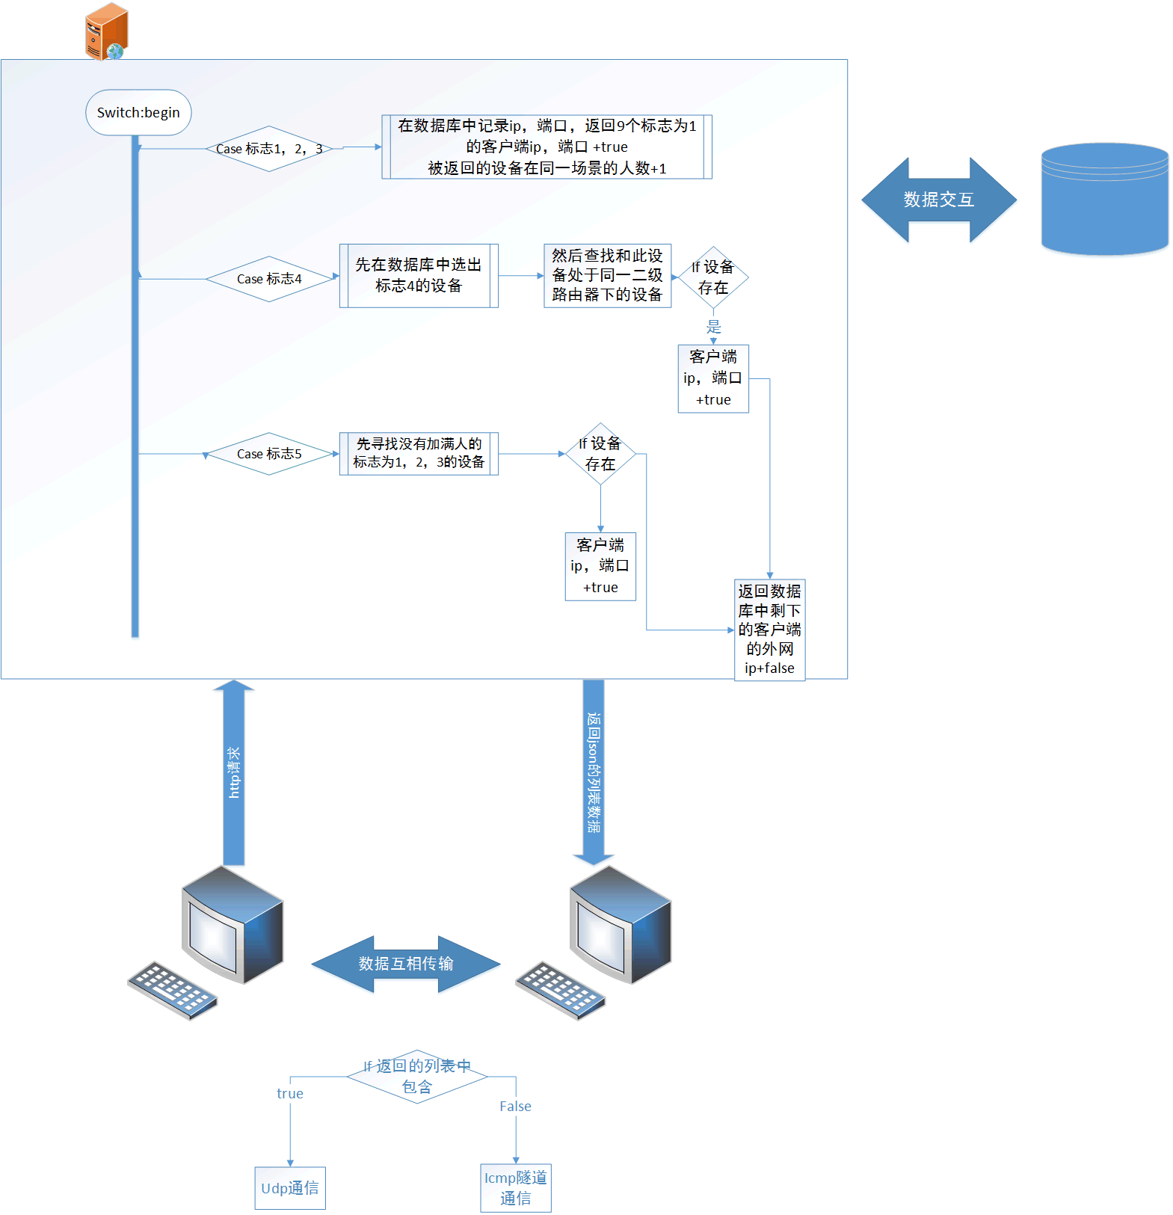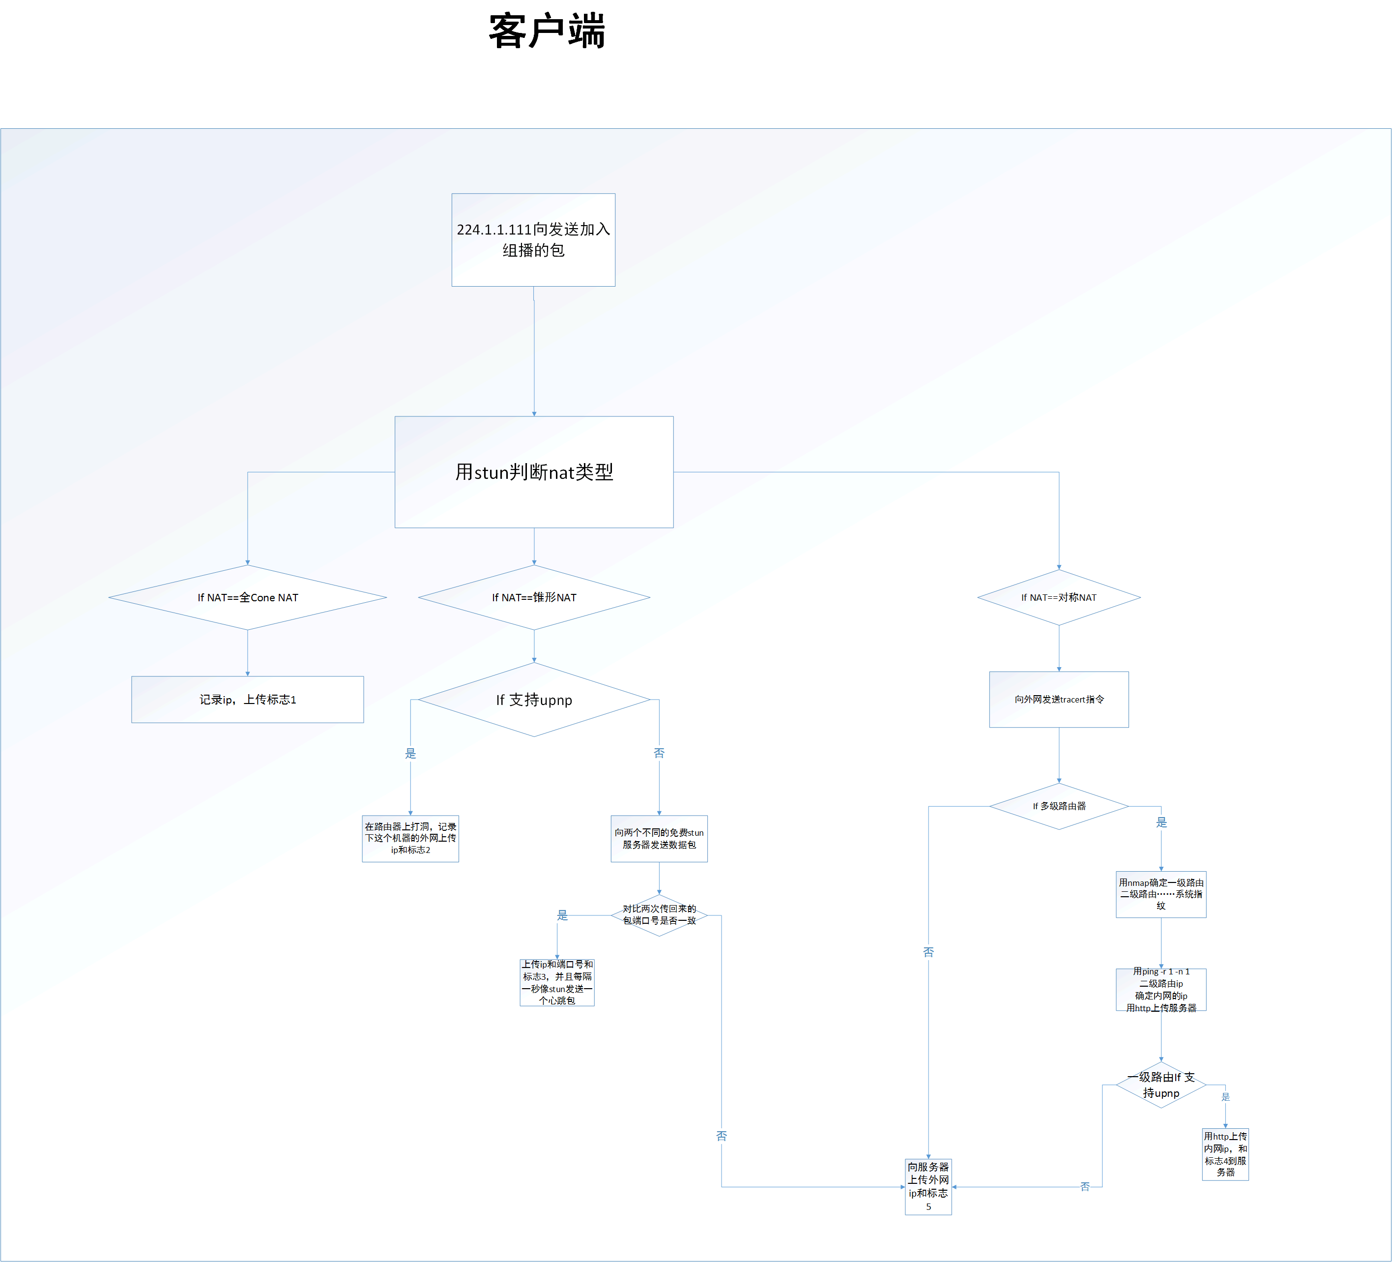
3.2 说明

这个技术是综合利用现在的一些现有网络架构来实现一个基于p2p的网络在线互动游戏，基本思想就是先从局域网开始探索，寻找最近在玩游戏的玩家，然后寻找比较远的玩家，从而降低网络的延迟。
进入游戏时，前台会有一个注册信息，后台的程序就开始搜集网络信息，先开始用stun协议判断本设备所处的网络的nat类型，如果是nat类型是完全锥形的话，就直接记录下来，然后从数据库中寻找可以连接的设备进行连接(可以连接的概念：设备所在的网络是完全锥形的环境，已知有效端口的限制锥形的设备，和支持upnp功能且成功开好端口的的设备)
如果nat类型是限制锥形的话，那么久看这个网络环境是不是支持upnp，判断nat设备是否支持upnp的和用upnp穿透的代码:
using System;
using System.Collections.Generic;
using System.Text;
using System.Net;
using System.Net.Sockets;
using NATUPNPLib;
using System.Threading;
using System.Text.RegularExpressions;
using System.IO;

namespace UPnP穿透内网
{
class Program
{
static void Main(string[] args)
{
//获取Host Name
string serverName = Dns.GetHostName();
Console.WriteLine("Server名称：" + serverName);
//从当前Host Name解析IP地址，筛选IPv4地址是本机的内网IP地址。
IPAddress internalIP = Dns.GetHostEntry(serverName).AddressList
.Where(i => i.AddressFamily == AddressFamily.InterNetwork)
.FirstOrDefault();
Console.WriteLine("Server内网IP：" + internalIP);

UPnPNAT upnp = new UPnPNAT();
IStaticPortMappingCollection staticPortMappingCollection = upnp.StaticPortMappingCollection;
if (staticPortMappingCollection == null)
{
Console.WriteLine("没有检测到路由器，或者路由器不支持UPnP功能。");
Console.Read();
return;
}

int internalPort = 38984;//Server的端口号
int externalPort = 43432;//对应映射的外部端口号
try
{
staticPortMappingCollection.Add(
externalPort, //外网端口
"TCP", //协议类型
internalPort, //内网端口
"192.168.1.105", //内网IP地址
true, //是否开启
"niexinmingudp" //描述
);
Console.WriteLine("成功");
}
catch (Exception e)
{
Console.WriteLine(e.ToString());
}
}
}
}

如果支持就记录下来，然后从数据库中寻找可以连接的设备进行连接。

如果nat类型是对称型或者限制端口的那么，先由内而外的探测网络，找出一级路由二级路由，三级路由，确定二级路由的的操作系统指纹，然后比对服务器上的数据库，有设备处于同一个二级路由器下，如果有的话，就去尝试连接

如果nat类型是对称型或者限制端口的nat：如果数据库中还有一些没有连接成功的设备，那么就用icmp隧道尝试连接，因为对称型nat 或者限制端口型nat 会检查源ip与源端口，而icmp会根据identifier来在nat设备中标识源设备，所以对于nat类型是对称型或者限制端口的nat有一定的几率去穿透
Icmp协议发包：

using System;
using System.CodeDom.Compiler;
using System.Net;
using System.Net.Sockets;
using System.Text;
using System.Diagnostics;

using UnityEngine;

public class NewBehaviourScript1 : MonoBehaviour
{
public static bool doWindow0 = false;

void DoWindow0(int windowID) {

if (GUI.Button (new Rect (10, 30, 100, 100), "退出以管理员权限运行"))
{

System.Environment.Exit(0);
Application.Quit();

}

}

void OnGUI() {

///doWindow0 = GUI.Toggle(new Rect(10, 10, 100, 20), doWindow0, "Window 0");

if (doWindow0)

GUI.Window(0, new Rect(110, 10, 200, 200), DoWindow0, "请以管理员权限运行");

}

void Start ()
{

byte[] data = new byte[1024];
int recv;
Socket host=null;
try{
host = new Socket(AddressFamily.InterNetwork, SocketType.Raw,
ProtocolType.Icmp);

IPEndPoint iep = new IPEndPoint(IPAddress.Parse("192.168.1.1"), 0);
EndPoint ep = (EndPoint)iep;
ICMP packet = new ICMP();

packet.Type = 0x08;
packet.Code = 0x00;
packet.Checksum = 0;
packet.identifierbe = 0x0001;

packet.sequence_numberbe = 0x0167;

Buffer.BlockCopy(BitConverter.GetBytes((short)1), 0, packet.Message, 0, 2);
Buffer.BlockCopy(BitConverter.GetBytes((short)1), 0, packet.Message, 2, 2);
data = Encoding.ASCII.GetBytes("test packet");
Buffer.BlockCopy(data, 0, packet.Message, 0, data.Length);
packet.MessageSize = data.Length ;
int packetsize = packet.MessageSize + 8;

UInt16 chcksum = packet.getChecksum();
packet.Checksum = chcksum;

host.SetSocketOption(SocketOptionLevel.Socket, SocketOptionName.ReceiveTimeout, 3000);
host.SendTo(packet.getBytes(), packet.getBytes().Length, SocketFlags.None, iep);
UnityEngine.Debug.Log ("hehehe8");
try
{
data = new byte[1024];
recv = host.ReceiveFrom(data, ref ep);
} catch (SocketException)
{
UnityEngine.Debug.Log("No response from remote host");
return;
}
ICMP response = new ICMP(data, recv);
UnityEngine.Debug.Log( ep.ToString());
UnityEngine.Debug.Log( response.Type);
UnityEngine.Debug.Log( response.Code);
int Identifier = BitConverter.ToInt16(response.Message, 0);
int Sequence = BitConverter.ToInt16(response.Message, 2);
UnityEngine.Debug.Log( Identifier);
UnityEngine.Debug.Log( Sequence);
string stringData = Encoding.ASCII.GetString(response.Message, 4, response.MessageSize - 4);
UnityEngine.Debug.Log( stringData);

host.Close();
}
catch
{

doWindow0=true;
Time.timeScale = 0;
}
}
}

class ICMP
{
public byte Type;
public byte Code;
public UInt16 Checksum;
public UInt16 identifierbe;

public UInt16 sequence_numberbe ;

public int MessageSize;
public byte[] Message = new byte[1024];

public ICMP()
{
}

public ICMP(byte[] data, int size)
{
Type = data[20];
Code = data[21];
Checksum = BitConverter.ToUInt16(data, 22);
MessageSize = size - 24;
Buffer.BlockCopy(data, 24, Message, 0, MessageSize);
}

public byte[] getBytes()
{
byte[] data = new byte[MessageSize + 8];
Buffer.BlockCopy(BitConverter.GetBytes(Type), 0, data, 0, 1);
Buffer.BlockCopy(BitConverter.GetBytes(Code), 0, data, 1, 1);
Buffer.BlockCopy(BitConverter.GetBytes(Checksum), 0, data, 2, 2);
Buffer.BlockCopy(BitConverter.GetBytes(identifierbe), 0, data, 4, 2);

Buffer.BlockCopy(BitConverter.GetBytes(sequence_numberbe), 0, data, 6, 2);

Buffer.BlockCopy(Message, 0, data, 8, MessageSize);
return data;
}

public UInt16 getChecksum()
{
UInt32 chcksm = 0;

byte[] data = new byte[getBytes().Length+2];
getBytes().CopyTo(data,0);

int packetsize =data.Length-1;
int index = 0;

while ( index < packetsize)
{
chcksm += Convert.ToUInt32(BitConverter.ToUInt16(data, index));
UnityEngine.Debug.Log(index);
index += 2;
}
chcksm = (chcksm >> 16) + (chcksm & 0xffff);
chcksm += (chcksm >> 16);
return (UInt16)(~chcksm);
}
}
Icmp接收包

using UnityEngine;
using System.Net;
using System.Net.Sockets;
using System.Collections;
using System.Threading;
using System.Text;
using PacketDotNet;
using SharpPcap;
using System;

public class NewBehaviourScript1 : MonoBehaviour {

void Start () {
string[] apert=new string[1024];
string filterstring = "icmp";
int count = 0;
string ver = SharpPcap.Version.VersionString;
Debug.Log (ver);
LivePcapDeviceList devices = LivePcapDeviceList.Instance;
foreach (LivePcapDevice dev in devices) {

apert[count]=dev.ToString();
count++;
}
int okadaptive = 0;
//寻找合理的网络适配器
for (int i=0; i<count; i++) {
int temp=apert[i].IndexOf("GatewayAddress:");

if(apert[i][temp+1]=='\n' || apert[i][temp+16]=='0')
{
continue;
}
else
{
okadaptive=i;
break;
}
}

PcapDevice device = devices [okadaptive];

device.OnPacketArrival += new SharpPcap.PacketArrivalEventHandler (recept);
device.Open ();
device.Filter = filterstring;
device.StartCapture ();
Debug.Log ("ok");

}

private static void recept(object sender,CaptureEventArgs e)////抓包的函数
{
string receivestring;
byte[] icmpdata=new byte[1024];
int len = e.Packet.Data.Length;
var packet = PacketDotNet.Packet.ParsePacket (e.Packet);

var icmppack = PacketDotNet.ICMPv4Packet.GetEncapsulated (packet);
var ippack = PacketDotNet.IpPacket.GetEncapsulated (packet);
if (icmppack != null) {

System.Net.IPAddress srcip=ippack.SourceAddress;

Debug.Log(srcip);

System.Net.IPAddress dstip=ippack.DestinationAddress;
Debug.Log(dstip);
icmpdata=icmppack.Data;
receivestring=Encoding.ASCII.GetString(icmpdata);

Debug.Log(receivestring);
}

}

}

如果没有在线玩家或者连接不成功的话，场景里面有一些预设的人物要来回走动，保证游戏的体验

5. 讨论
1.本人在南昌航空大学测试icmp隧道穿透时，发现从防火墙后发出的icmp中的Identifier值始终在**8c附近徘徊，这一值得变化与目的地址，源地址，源设备类型，目的设备类型无关，本人的猜测，是否与出口的nat设备配置或者类型有关
2.这个系统的一个难点在于：如果多个人同时处于大型局域网，如何判断多人是在同一个二级路由或者交换机下，而不是别的公司或者学校的二级路由下，这就要用到一些指纹技术，由于本人技术水平有限，只能通过nmap来确定路由器的操作系统指纹，而这样是不严谨的，本人查过资料，^{[9]}《Remote physical device fingerprinting》通过截取tcp的时间戳，来计算cpu的始终周期，因为不同的设备始终周期是有略微差异的，而这样的差异像人的指纹一样具有唯一性
6.结束语
本实验开发出了一套比较完善的，比较实用的p2p游戏系统，通过一系列巧妙地架构与编程，从而实现最低成本的多人互动游戏。

参考文献
- http://baike.baidu.com/view/16102.htm
- http://baike.baidu.com/view/27925.htm
- http://baike.baidu.com/view/884586.htm
- http://en.wikipedia.org/wiki/ICMP_tunnel
- http://baike.baidu.com/view/4294.htm
- http://baike.baidu.com/view/2299410.htm
- http://baike.baidu.com/view/8704202.htm
- http://baike.baidu.com/view/77455.htm
- Tadayoshi Kohno《Remote physical device fingerprinting》2004

